План работы детского объединения «ТИКО-мастера»
Время по расписанию: 28.10.2020 г. среда 14.10 – 15.40;
02.11.2020 г. понедельник 14.00 – 15.30.
Тема занятия | «Поезд»
Содержание занятия: | Задание: Собрать из конструктора ТИКО поезд по схеме в содержании занятия,  если нет конструктора ТИКО, то можно сделать из любого конструктора, который есть у Вас дома.
 | 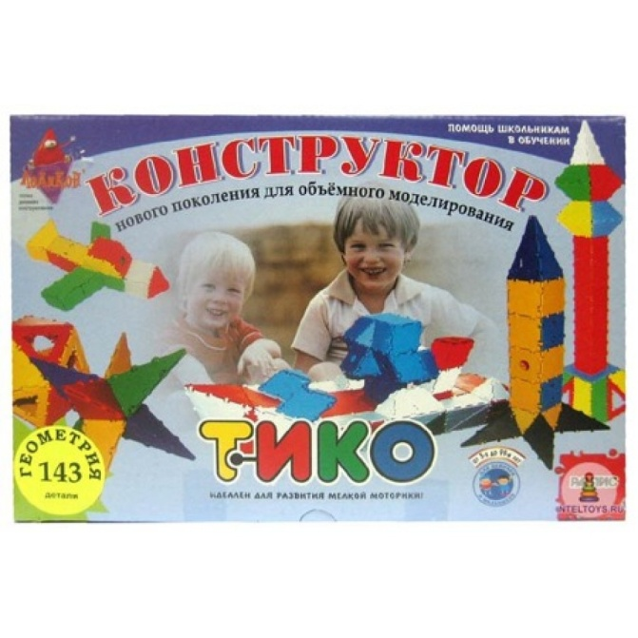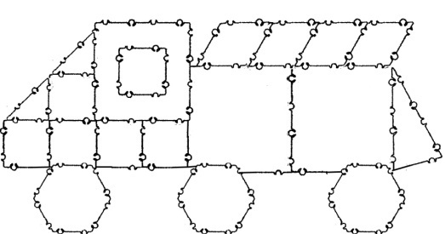
 | Слово «поезд» происходит от слова «поездка». Поезд в современном понятии — сформированный и сцепленный состав, состоящий из группы вагонов, с одним или несколькими действующими локомотивами или моторными вагонами, приводящими его в движение, и имеющий установленные сигналы (звуковые и видимые), которые обозначают его голову и хвост. Помимо этого, на многих (в том числе и российских) железных дорогах каждый поезд получает определённый номер, позволяющий отличать его от остальных поездов. К поездам также относят локомотивы без вагонов, моторные вагоны и специальный самоходный подвижной состав (например, автомотрисы и дрезины несъёмного типа), отправляемые на перегон и имеющие установленные сигналы. Дисциплина, которая изучает поезда и вопросы, связанные с их движением, называется «Тяга поездов».
Практическая работа: | 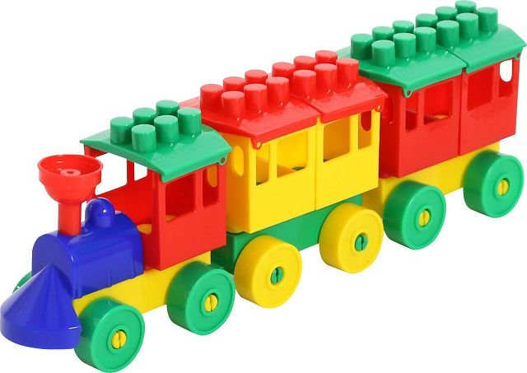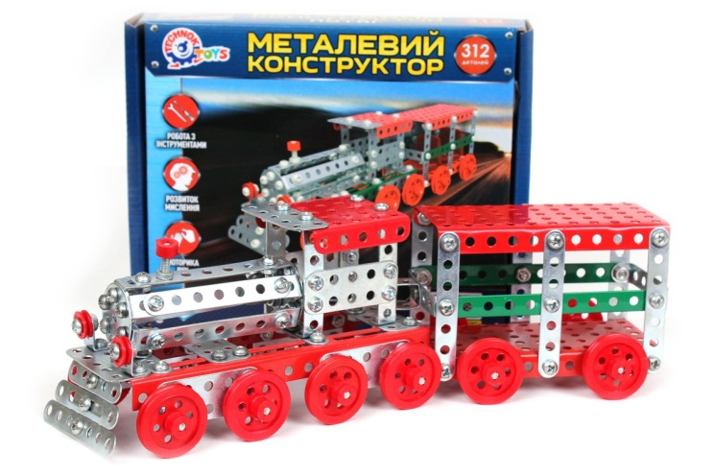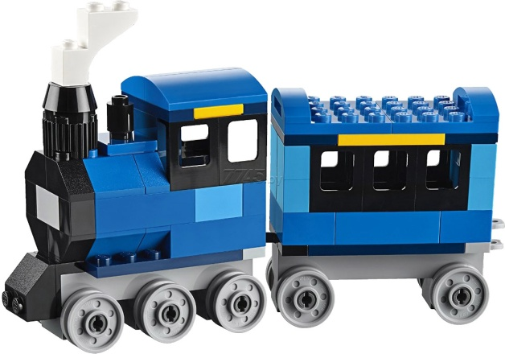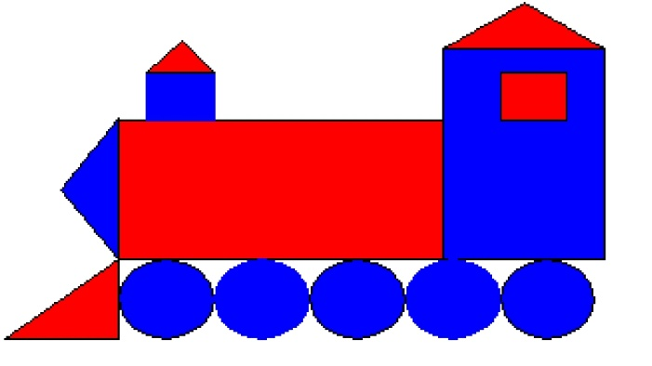
Обратная связь | Предоставить фото выполненной работы в чат педагогу дополнительного образования WhatsApp по номеру телефона 89024439253

